Kalkulator odsetkowy
Wojciech Gardziński, Krzysztof Rumiński
Wykorzystano: dane oraz kalkulator odsetkowy, dostępny na portalu www.money.pl .

Codziennym zajęciem (bo już nie problemem) w księgowości jest naliczanie odsetek. Co prawda, w chwili obecnej, wszystkie programy finansowo-księgowe mają tę funkcjonalność zaszytą w system (dostępna jest ona również na wszystkich internetowych portalach finansowych, np. na witrynie: http://www.msp.money.pl/kalkulatory_i_wskazniki/kalkulatory/odsetkowy ), stworzenie jednak prostej tabelki w Excelu, powoduje jej większą czytelność oraz, gdy zastosujemy proste kopiowanie komórek na kolejne komórki, możliwość obliczenia dla wielu faktur jednocześnie. Przy okazji poznamy kilka, przydatnych w Excelu, funkcji arkuszowych.

Rozpoczynamy od pobrania listy stawek odsetek ustawowych oraz terminów ich obowiązywania. Dostępne są one we wszystkich źródłach informacji finansowych i wynoszą:

Rys.1. Odsetki ustawowe (źródło: www.money.pl)
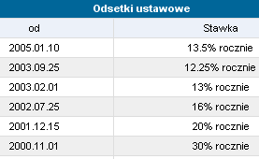

Przeklejamy dane do Excela lub wpisujemy je ręcznie. Rozpoczynamy oczywiście od stworzenia odpowiedniego nagłówka naszej tabeli (Rys.2.)

Zanim przystąpimy do wpisywania formuł poznajmy funkcje, które zamierzamy wykorzystać:

Funkcja MAX(kwota1;kwota2;…) oblicza wartość maksymalną z listy podanych, jako jej argumenty, wartości. Funkcja ta działa również na datach, które Excel również traktuje jak liczby. Każda z kwot (argumentów) może być obliczona jako formuła lub funkcja – również funkcja MAX()

Rys.2. Formuła ilości dni okresu odsetkowego
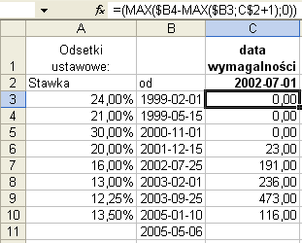

Zastosowana tu formuła ma za zadanie obliczenie dni, jakie w trakcie okresu wymagalności zobowiązania minęły w danym okresie odsetkowym:
$B4-MAX($B3;C$2+1) oblicza ilość dni obowiązywania danej stawki podatkowej w dniach, nie więcej jednak, niż długość okresu od daty wymagalności, tj. kolejnego dnia po dacie wymagalności, tu: 2002-07-01. Funkcja MAX (wewnątrzna) ogranicza właśnie ten okres – wpisana tak formułą obliczałaby więc również wartości ujemne. Druga (zewnętrzna) funkcja MAX wyświetla wartość maksymalną z powyższej formuły i wartości zero - stąd zera w okresach wcześniejszych niż data wymagalności.
Formuła w C3 jest tak skonstruowana, żeby można ją było kopiować w dół – wpisujemy ją więc tylko raz. Znaki „$”, jak wspomniano w poprzednim odcinku cyklu, oznaczają „zablokowanie” kolumny (przed literami) lub wiersza (przed numerami wierszy) przed zmianą adresu odwołania w trakcie kopiowania komórek.
Formuła w komórce B11 jest obliczana na podstawie daty dzisiejszej (poniżej), dodając do jej wartości liczbę ‘1’ gdyż okres odsetkowy obejmuje również (planowany) dzień zapłaty.
Formuła oblicza więc poszczególne okresy w sposób przewidziany w odpowiednim rozporządzeniu MF.

Kolejnym krokiem będzie obliczenie wartości kwoty odsetek, przypadających w kolejnych okresach odsetkowych. Oblicza się ją jako iloczyn stawki odsetek, kwoty zobowiązania oraz części roku, gdyż stawki odsetek podawane są w stosunku rocznym.

Rys.3. Formuła kwot odsetek
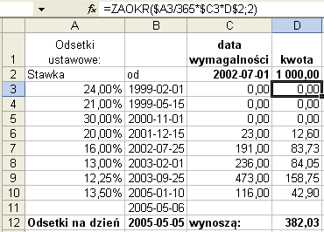

Wykorzystano tu funkcję ZAOKR(), również znaną już z wcześniejszych części cyklu. Zaokrąglenie kwot do groszy (2 miejsca dziesiętne) zapobiega sumowania się części ułamkowych grosza (zdarza się – wystarczy np. testowo obliczyć w naszym przykładzie odsetki od kwoty 1,00 – suma kwot wyświetlanych różnić się będzie od sumy obliczonej o 1 grosz).
Następnie obliczamy sumę kwot odsetek z poszczególnych okresów odsetkowych funkcją SUMA().
Większość tego typu obliczeń dotyczy odsetek „na dziś”, zastosowano tu również funkcję DZIŚ(), która wyręcza nas we wpisywaniu daty dzisiejszej.

Wszystkie funkcje i formuły zaprezentowano w widoku formuł, dostępnym za pomocą skrótu [Ctrl+`] ( ` - znak nad tabulatorem na klawiaturze)

Rys.4. Formuły
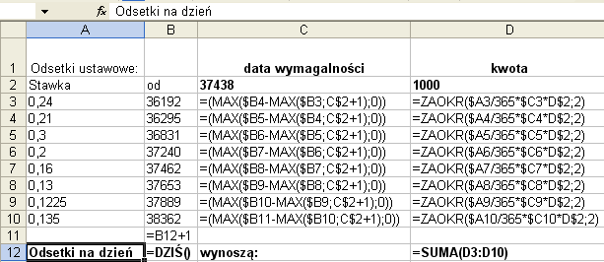

Tak więc stosunkowo proste formuły pozwalają nam stworzyć w każdej chwili dostępny kalkulator odsetkowy. A że działa dobrze – tak jak inne dostępne kalkulatory odsetkowe, sprawdziliśmy u źródeł naszych danych.

Rys.5. Kalkulator odsetkowy na witrynie www.money.pl
